# **КИЇВСЬКИЙ НАЦІОНАЛЬНИЙ УНІВЕРСИТЕТ імені**

# **ТАРАСА ШЕВЧЕНКА**



## **ФАКУЛЬТЕТ ІНФОРМАЦІЙНИХ ТЕХНОЛОГІЙ**

**Кафедра прикладних інформаційних систем**

**Звіт до лабораторної роботи №6**

# **з курсу**

**«Системний аналіз та теорія прийняття рішень»**

*Студента 3 курсу*

*групи ПП-31 спеціальності 122 «Комп'ютерні науки» ОП «Прикладне програмування»*

Момотюка Михайла Тарасовича

*Викладач:*

Плескач В.Л.

Білий Р.О.

## **Київ – 2023**

**Тема роботи:** Постановка задачі про призначення.

**Мета роботи:** Навчитися складати моделі та вирішувати задачі про призначення.

**Завдання:**

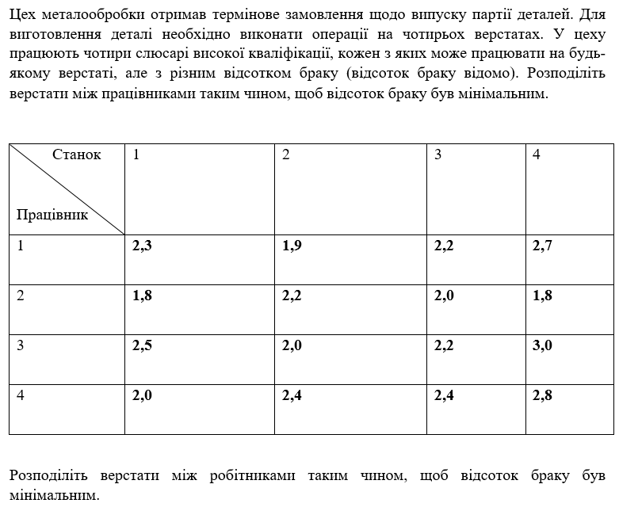

**Хід роботи**

Для матриці витрат визначаємо у кожному рядку найменше значення та віднімаємо від кожного елемента рядка це значення:

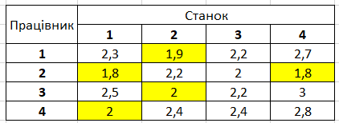

Повторюємо те саме з стовпцями:

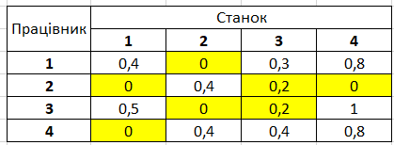

Визначаємо рядок, де один нуль (1 рядок) та всі нулі і цьому стовпці заміняємо прочерком (–)

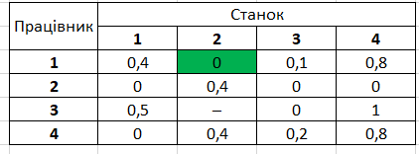

Визначаємо рядок, де один нуль (4 рядок) та всі нулі і цьому стовпці заміняємо прочерком (–)

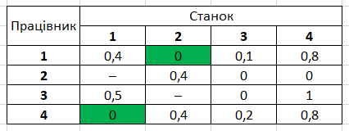

Визначаємо рядок, де один нуль (3 рядок) та всі нулі і цьому стовпці заміняємо прочерком (–)

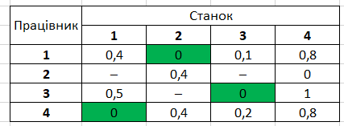

Визначаємо рядок, де один нуль (2 рядок) та всі нулі і цьому стовпці заміняємо прочерком (–)

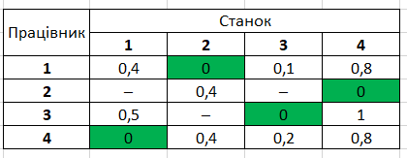

Тоді найменше браку буде, коли:

Працівник 1 працює за станком 2

Працівник 2 працює за станком 4

Працівник 3 працює за станком 3

Працівник 4 працює за станком 1

Мінімальний відсоток браку: 1.9+1.8+2.2+2=7.9 (%)

**Лістинг програми:**

import numpy as np  
from scipy.optimize import linear_sum_assignment  
import openpyxl  
  
  
def get_matrix_from_sheet(sheet):  
 matrix = [row for row in sheet.iter_rows(values_only=True)]  
 return np.array(matrix)  
  
  
def normalize_rows_and_columns(matrix):  
 matrix -= np.min(matrix, axis=0)  
 matrix -= np.min(matrix, axis=1)[:, np.newaxis]  
  
  
def print_result(row_ids, col_ids, min_defect_percentage):  
 print('Best combination:')  
 for worker, workbench in zip(row_ids, col_ids):  
 print(f'Worker {worker + 1}: workbench {workbench + 1}')  
  
 print(f'\nMinimum percentage of defects: {min_defect_percentage:.1f}%')  
  
  
file_path = 'lab6.xlsx'  
matrix = get_matrix_from_sheet(openpyxl.load_workbook(file_path).worksheets[0])  
  
row_ids, col_ids = linear_sum_assignment(matrix)  
min_defect_percentage = matrix[row_ids, col_ids].sum()  
print_result(row_ids, col_ids, min_defect_percentage)

Результат:

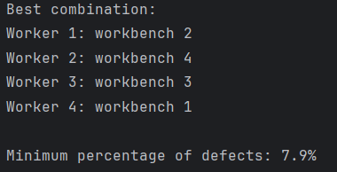

**Висновок:** У ході лабораторної роботи я навчився складати моделі та вирішувати задачі про призначення та реалізувати подібні задачі програмно.